# **Retekess TR604 FM/AM-**радиоприемник

**2 полосы частот Инструкция по эксплуатации**

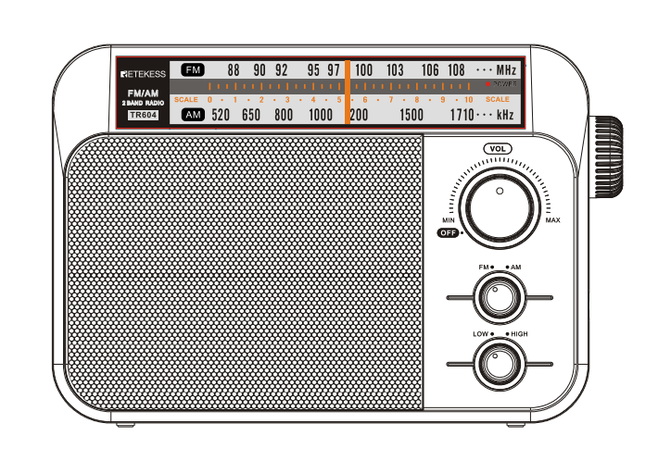

Импортер из ЕС: Германия Retevis Technology GmbH

Адрес: Uetzenacker 29,38176 вендебург

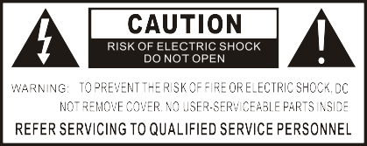

ПРЕДУПРЕЖДЕНИЕ

При неправильной эксплуатации или использовании этой машины может возникнуть опасность поражения электрическим током,

пожалуйста, работайте строго в соответствии с ее правилами. За исключением уполномоченного ремонтного

персонала, никогда не открывайте задний шкаф произвольно, чтобы избежать опасности поражения электрическим током.

Пожалуйста, не подвергайте устройство воздействию дождя или влаги, не допускайте попадания воды и брызг. Не

ставьте над этим устройством ничего, что наполнено жидкостью, например, вазу и т. Д.

Пожалуйста, не нажимайте и не сгибайте шнур переменного тока устройства, если медь внутри шнура переменного тока оборвется

и приведет к обрыву цепи.

Когда вы попадаете в грозу или не используете эту машину в течение длительного времени, пожалуйста, выньте вилку

переменного тока.

Пожалуйста, вынимайте батарейки, когда не используете источник питания постоянного тока, чтобы избежать электронных батарей

утечка жидкости, разъедающей радио.

Не используйте батареи в сочетании с новыми и старыми или другой категорией. Пожалуйста, поместите выброшенные

батарейки в место, указанное правительством, чтобы избежать загрязнения окружающей среды.

**Функциональные части**

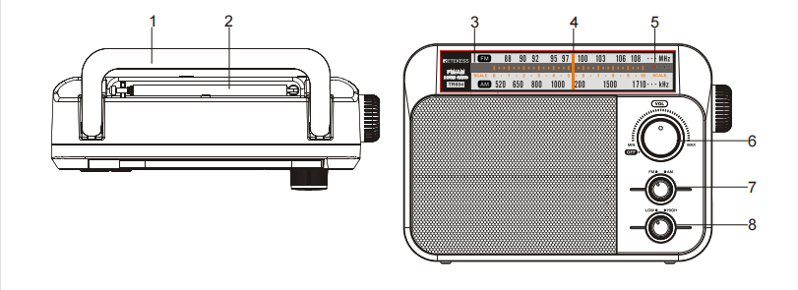

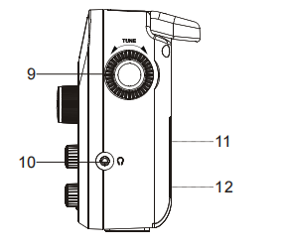

1.Ручка

2.FM антенна 3.Шкала шкалы

4.Указатель набора номера

5.Индикатор питания

6.Регулятор громкости и выключатель питания

7.Переключатель диапазона

8.Высокий и низкий тон

9.Ручка настройки

10.Разъем для наушников

11.AC розетка

12.Крышка батарейного отсека

**ИСТОЧНИК ПИТАНИЯ**

1.Этот блок имеет функцию питания переменного и постоянного тока, напряжение переменного тока составляет 110 В 60 Гц или 220 В/50 Гц, напряжение постоянного тока составляет 4,5 В (размер 3x1.5 В R20/D) .

2.При использовании питания переменного тока, пожалуйста, подключите вход шнура переменного тока к гнезду розетки (11) и вставьте вилку шнура переменного тока в плату питания или розетку питания на стене.

3.При использовании питания постоянного тока, пожалуйста, выполните следующие действия;

1)Вручную отодвиньте замки дверцы батарейного отсека и разберите дверцу батарейного отсека (12).

2)Направляя полярность батареи, вставьте ее в 3 ШТ размером 1,5 В R20/D.

3)Закрыл крышку батарейного отсека.

**УВЕДОМЛЕНИЕ**

На всякий случай, пожалуйста, выньте вилку переменного тока из источника питания перед установкой батарей.

Пожалуйста, попробуйте использовать источник питания переменного тока из-за того, что время проверки заряда батарей ограничено.

**РАБОТА ПО РАДИОПРИЁМНИК**

1.Переместите переключатель питания (6) между включением и выключением для управления.

2.Переместите переключатель диапазона (7) в диапазон, который вы хотите слушать: AM или FM, после выбора диапазона поверните ручку настройки (9) и посмотрите на указатель набора (4) на шкале набора (3), чтобы найти нужную программу станции.

3.Используйте регулятор громкости (6) для регулировки большой или малой громкости звука.

4.Используйте высокий и низкий тон (8) по своему усмотрению.

5.Вы можете видеть наушники для прослушивания радио в случае, если беспокоите других людей. Вставьте штекер наушников в “гнездо для наушников” (10).

**РАБОТА АНТЕННЫ**

1.Когда вы слушаете FM, пожалуйста, вытащите FM-антенну (2), чтобы получить наилучший эффект.

2.При приеме AM, используя внутреннюю магнитную антенну, вы можете получить оптимальный прием, повернув направление радиоприемника.

**Воздействие РЧ-энергии и Руководство использованию по безопасному**

|  |  |
| --- | --- |
| **C:\Users\RETEVIS\Desktop\read manual & booklet.pngВНИМАНИЕ!** | **Перед использованием этого радио, пожалуйста, внимательно прочитайте это руководство. Это руководство содержит некоторые важные инструкции для пользователей,как использовать эту радио безопасность и как использовать радиочастоту на законных основаниях.И это руководство объясняет РЧ-энергию и учит пользователя, как контролировать РЧ-энергию для соответствия применимым стандартам и правилам.** |

**Нормативно-правовые акты Местного правительства**

Когда радиоприемники используются в связи с занятостью, Нормативно-правовые акты Местного правительства требуют, чтобы пользователи были полностью осведомлены и могли контролировать воздействие РЧ-энергии свого радио для удовлетворения профессиональных требований.Осведомленность о воздействии радиочастот может быть повышена путем использования этикетки продукта, указывающей пользователям на конкретную информацию об осведомленности пользователей.Ваше Retekess радио имеет ярлык продукта радиочастотного воздействия.А ваше руководство пользователя Retekess радио ,или отдельный буклет по безопасности ,включает в себя информацию и инструкции по эксплуатации, необходимые для контроля вашего воздействия радиочастотного излучения и для соответствия требованиям соответствия.

**Несанкционированная модификация и настройка**

Если ваши Изменения или модификации явно не одобрены стороной, ответственной за соблюдение. Это может сделать вашу власть предоставленной для аннулирования.Предоставленные полномочия: вам может быть разрешено управлять этим радио в отделах управления радио местного правительства. Чтобы соответствовать соответствующим требованиям, настройки передатчика должны выполняться только лицом, сертифицированным как технически квалифицированным, или настройки передатчика должны выполняться под наблюдением лица, сертифицированного как технически квалифицированного.Это будет более удобно для представителя организации пользователя этих услуг для выполнения технического обслуживания и ремонта передатчика в частной наземной мобильной станции.

**Требования FCC:**

Данное устройство соответствует части 15 Правил FCC.Операция подчиняется следующим двум условиям:

1. Это устройство не может создавать вредные помехи,
2. Это устройство будет принимать любые помехи, включая помехи, которые могут вызвать сбои в работе.

Данное устройство было проверено и признано соответствующим ограничениям для цифровых устройств класса B согласно части 15 правил FCC. Эти ограничения предназначены для обеспечения разумной защиты от вредных помех в жилых помещениях.

Потому что, когда вы используете это оборудование, оно может излучать радиочастотную энергию и, поэтому, если вы не устанавливаете и не используете это оборудование в соответствии с инструкциями, оно может создавать вредные помехи для радиосвязи.Но нет никакой гарантии, что помехи не возникнут при конкретной установке. Если данное оборудование создает вредные помехи для приема радио или телевидения, что можно определить, выключив и включив оборудование, пользователю рекомендуется попытаться устранить помехи одним или несколькими из следующих способов:

-- Изменить ориентацию или местоположение приемной антенны.

-- Увеличьте расстояние между оборудованием и приемником.

- Подключите оборудование к розетке в цепи, отличной от той, к которой подключен приемник.

- Обратиться за помощью к дилеру или опытному специалисту по теле- и радиотехнике.

**Требования CE:**

•(Простая декларация о соответствии ЕС) Henan Eshow Electronic Commerce Co., Ltd заявляет, что тип радиооборудования соответствует основным требованиям и другим соответствующим положениям Директивы RED 2014/53 / EU и Директивы ROHS 2011/65 / EU и Директива WEEE 2012/19 / EU; полный текст декларации о соответствии ЕС доступен по следующему интернет-адресу: [www.retekess.com.](http://www.retekess.com.)

•**выбытие**

Символ перечеркнутого мусорного бака на вашем изделии, литературе или упаковке напоминает вам о том, что в Европейском Союзе, когда все ваши электрические и электронные изделия, батареи и аккумуляторы (аккумуляторные батареи) заканчивают свою работу, их необходимо назначенные места сбора.

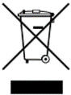

**Требования IC**：

Радиоустройство без лицензии

Это устройство содержит безлицензионный передатчик (и) / приемник (и), которые соответствуют безналоговым RSS (s) компании Innovation, Science and Economic Development. Операция подчиняется следующим двум условиям:

(1) Это устройство не может создавать помехи.

(2) Это устройство должно принимать любые помехи, включая помехи, которые могут вызвать нежелательную работу устройства.

**Предупреждения RF**

Устройство было оценено, чтобы удовлетворить общее требование экспозиции RF. Устройство может использоваться в условиях портативного воздействия без ограничений.

**Информация о воздействии RF**

• НЕ используйте радио без надлежащей антенны, так как это может повредить радио и привести к превышению пределов радиочастотного излучения. Подходящей антенной является антенна, поставляемая с этим радиоустройством изготовителем, или антенна, специально уполномоченная изготовителем для использования с этим радиоустройством, и усиление антенны не должно превышать указанного усиления, заявленного изготовителем.

• Чтобы избежать помех, выключите радио в местах, где для этого установлены знаки.

• НЕ эксплуатируйте передатчик в местах, чувствительных к электромагнитному излучению, таких как больницы, самолеты и взрывные работы.

**во избежание опасности удушья**

|  |  |  |
| --- | --- | --- |
|  | Мелкие детали. НЕ ПРЕДНАЗНАЧЕННЫЕ ДЛЯ ИСПОЛЬЗОВАНИЯ ДЕТЬМИ МЛАДШЕ 3 ЛЕТ. | |
| **Защитите свой слух:** | | |
| C:\Users\RETEVIS\AppData\Roaming\Tencent\Users\2853127174\QQEIM\WinTemp\RichOle\F3_)M[A5C_~5%$N638BSMFS.png  **Внимание!** | | • Используйте минимальный объем, необходимый для вашей работы.  • Увеличьте громкость, только если вы находитесь в шумной обстановке.  • Уменьшите громкость перед добавлением гарнитуры или наушника.  • Ограничьте время, которое вы используете наушники или наушники на большой громкости.  • При использовании радио без наушников или наушников не ставьте динамик радио прямо к уху.  • Будьте осторожны с наушниками, возможно, чрезмерное звуковое давление от наушников и наушников может привести к потере слуха  **Примечание:** Примечание. Воздействие громких шумов из любого источника в течение продолжительных периодов времени может временно или постоянно влиять на ваш слух. Чем громче радио, тем меньше времени требуется, прежде чем ваш слух может быть затронут. Повреждение слуха от громкого шума иногда сначала невозможно обнаружить и может иметь кумулятивный эффект. |
| **Утвержденные аксессуары** | | |
| C:\Users\RETEVIS\AppData\Roaming\Tencent\Users\2853127174\QQEIM\WinTemp\RichOle\F3_)M[A5C_~5%$N638BSMFS.png  **Внимание!** | | •Это радио соответствует руководству по радиочастотному излучению при использовании с принадлежностями Retekess, поставляемыми или предназначенными для данного изделия Использование других аксессуаров может не обеспечивать соблюдение норм радиочастотного облучения и может нарушать правила.  •Список аксессуаров, одобренных Retekess для вашей модели радио, можно найти на следующем веб-сайте: <http://www.Retekess.com> |